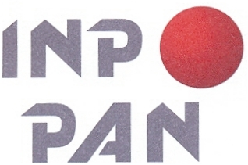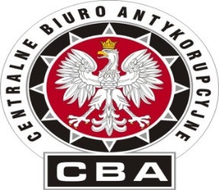
HARMONOGRAM ZJAZDÓW
I EDYCJI
STUDIÓW PODYPLOMOWYCH PRAWA ANTYKORUPCYJNEGO W INP PAN

Daty zjazdów:
1. 4 – 5 listopad 2017 r.
2. 2 – 3 grudnia 2017 r.
3. 13 – 14 styczeń 2018 r.
4. 27 – 28 styczeń 2018 r.
5. 17 - 18 luty 2018 r.
6. 17 – 18 marzec 2018 r.
7. 21 - 22 kwiecień 2018 r.
8. 26 – 27 maj 2018 r.
9. 23 - 24 czerwiec 2018 r.

W soboty zajęcia odbywać się będą w godz. 10.30-18.15, a w niedziele w godz. 9.00-16.15

